南丹市シティプロモーションロゴマーク（pngデータ）

＜基本形・基本色＞
＜移住定住促進形・基本色＞

＜移住定住促進形・その他色＞
（橙色） （黒色）
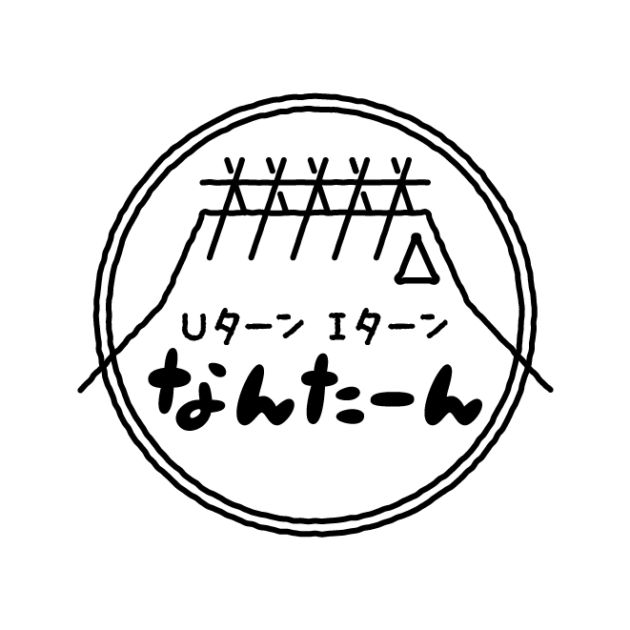
（白色）

